新闻稿
伍尔特电子提供光电二极管和光电晶体管
单一来源的红外探测器元件
德国瓦尔登堡，2019 年 11 月 05 日 – 作为欧洲领先的电子和机电元件制造商之一，伍尔特电子正在扩展其光电子产品组合：继红外 LED 之后，该公司目前还计划推出丰富多样且与 LED 完美匹配的探测器产品。根据各种红外应用的要求，发射器和探测器的光谱是匹配的。所有红外元件均可现货供应，还可以提供免费样品.
人眼不可见的红外光 (IR) 提供了大量可能的应用 — 特别是对尺寸要求比较苛刻的应用。除了经典的光幕装置、遥控器和烟雾探测器外，红外线在数据传输领域也有广泛应用。红外线甚至可以穿透皮肤：
可以使用健康追踪手表来监控脉搏和测量血压。也可用于安全系统，比如眼睛、面部和手势识别，均可与红外产品相结合。
由于伍尔特电子红外 LED 和光电探测器的光谱和波长完全匹配，因此这些模块非常适合用于数据传输。红外 LED 和光电探测器采用完全相同的设计，这使得 PCB 设计变得更加容易。光电探测器具有多种设计，其中一部分包含日光过滤器，另一部分不包含日光过滤器。所有产品均采用金线连接，以保持良好接触状态。

可访问
https://katalog.we-online.de/en/led/browse/infrared/infrared_phototransistors 根据产品系列或参数选择伍尔特电子的探测器，无最低订购量要求。
可使用图片 以下图片可自网上下载可打印格式: http://www.htcm.de/kk/wuerth
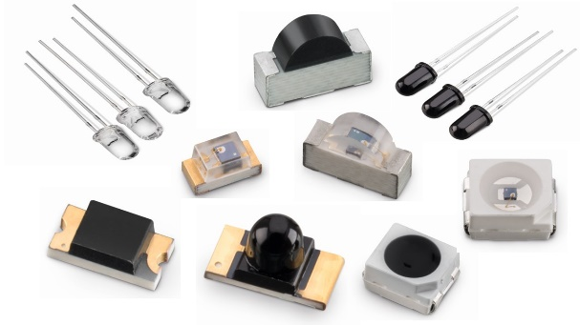
照片提供: Würth Elektronik eiSos
光电产品组合增加新成员：借助光电二极管和光电晶体管，大力发展丰富多样的红外应用

关于 Würth Elektronik eiSos Group（伍尔特电子）
Würth Elektronik eiSos Group 是一家电子行业的电子和电机原件生产商。公司目前雇佣 8,300 位员工，2018 年销售额达到 8 亿 4 千 8 百万欧元。Würth Elektronik eiSos 是欧洲最大的无源元件生产商之一，在 50 个国家内都有业务。生产基地位于欧洲、亚洲和北美，向全世界越来越多的客户供应产品。
产品范围包括 EMC元器件、电感器、变压器、射频元器件、变阻器、电容器、电阻器、石英晶体、振荡器、电源模块、无线功率传输、LED、传感器、连接器、电源元件、开关、按钮、连接技术、保险丝座和无线数据传输解决方案。
伍尔特是业界领先的服务导向型公司，目录中所有的库存元器件都没有最低订购数量，并且免费提供样品，以及通过技术销售人员和选择工具提供非常广泛和深入的支持。
通过其与奥迪运动 ABT Schaeffler E级方程式车队的技术伙伴关系，这家公司展示了它在电子领域 eMobility 上的创新能力。
(www.we-speed-up-the-future.com).
伍尔特电子是伍尔特集团的一部分，伍尔特集团是全球装配和紧固件业务市场的领导者。
伍尔特电子： more than you expect!
更多信息请访问 www.we-online.com

